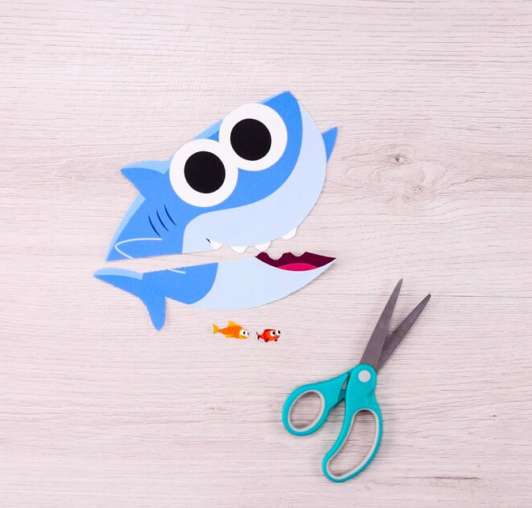

1. Wytnij szablon wzdłuż linii przerywanych. 2. Odwróć wyciętą rybę i przyklej patyczki kreatywne
lub paski grubego kartonu.

3. Przyklej do patyczków ( pasków z tektury ) klamerkę 4. Przyklej, jeśli chcesz wycięte małe rybki
tak, aby jedna część była przyklejona do górnego patyczka, lub postać Jonasza, do dolnego patyczka.
a druga część klamerki do dolnego patyczka.

Twoja praca jest już gotowa. Gratulacje !!! Zdobywasz następną część hasła

SZABLON DO WYCIĘCIA

